

**2020年春季学期  
计算学部《机器学习》课程**

**Lab 4实验报告**

|  |  |
| --- | --- |
| 姓名 | 李卓君 |
| 学号 | 1180300210 |
| 班号 | 1803104 |
| 电子邮件 | [zhuojunlee724@gmail.com](mailto:zhuojunlee724@gmail.com) |
| 手机号码 | 18845636557 |

**目录**

1 实验目的与实验要求 2

1.1 实验目的 2

1.2 实验要求 2

1.3 实验环境 3

2 实验背景与原理 3

2.1 实验背景 3

2.2 实验原理 3

3 实验结果 4

3.1 手工生成数据 4

3.2 人脸数据集 5

4 实验结论 9

# 实验目的与实验要求

## 实验目的

实现一个PCA模型，能够对给定数据进行降维（即找到其中的主成分）

## 实验要求

（1）首先人工生成一些数据（如三维数据），让它们主要分布在低维空间中，如首先让某个维度的方差远小于其它唯独，然后对这些数据旋转。生成这些数据后，用你的PCA方法进行主成分提取。

（2）找一个人脸数据（小点样本量），用你实现PCA方法对该数据降维，找出一些主成分，然后用这些主成分对每一副人脸图像进行重建，比较一些它们与原图像有多大差别（用信噪比衡量）。

## 实验环境

Windows 10, Visual Studio Code, Python 3.8.5

# 实验背景与原理

## 实验背景

PCA的主要功能就是给数据降维，例如给定数据集有两个特征，正常情况下我们需要在一个平面上去刻画这个数据集，但是这个数据集可能暗含某些信息，使得我们可以将器压缩到一维的特征，从而用一条直线来刻画这个数据集，同样的，对于三维的数据集，我们考虑用一个平面来刻画。

直观地，如果一个三维的数据集的数据刚好分布在空间中某一平面的两侧，那么我们就可以用数据在该平面的投影来降维刻画该数据集，问题在于我们如何寻找到这一低维平面，PCA（主成分分析）就解决了这一问题。

## 实验原理

对于原始数据集，其点在目标低维空间的投影为，若要使样本点的投影尽可能的分开，应当使样本点投影后的方差最大化，即令下式最大：

PCA即求的特征值，只需将进行特征值分解并将得到的特征值排序，提取前K大的特征值对应的特征向量即可构成变化矩阵。

具体算法如下：

1.将样本点去中心化：所有样本每一维度减去该维度均值；

2,计算协方差矩阵：

3.奇异值分解：利用np.linalg.svd函数进行奇异值分解，获得特征向量；

4.选取前K个特征向量构造降维后样本。

# 实验结果

## 手工生成数据

手工生成数据为三维点集，三个维度上的均值均为4，协方差矩阵为：

点的个数设置为100个，利用pca方法降至二维，效果如下

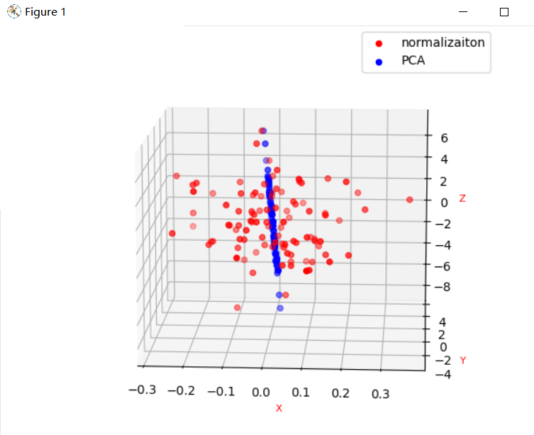

红色点为经去中心化的原始点，其分布在整个空间中，由于各个坐标上的范围不同，原始数据紧密分布在一平面两侧可能不明显，蓝色点位经pca后的点，明显分布在空间中一平面上，下图为调整坐标范围的效果图：

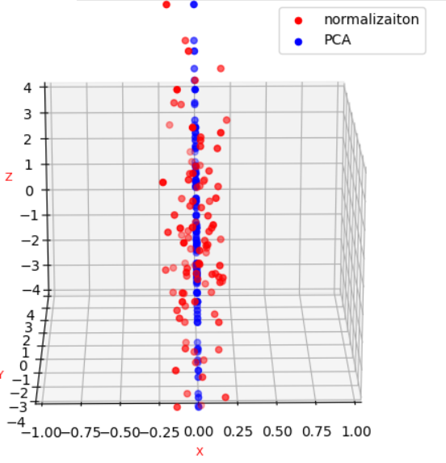

拖动图像可以看出，蓝点与红点在蓝点所在平面的投影基本重合：

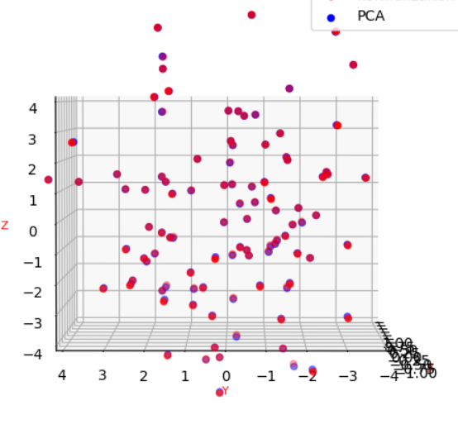

## 人脸数据集

人脸数据集选用吴恩达在Coursera课程实验中使用过的数据集ex7faces.mat，其中包括5000张人脸图，每张图用32*32=1024大小的向量表示，由于是灰度图，所以向量上每个点的取值为0-255。数据集实际上就是一个5000*1024大小的矩阵。

截取前64张人脸，经去中心化后如下：

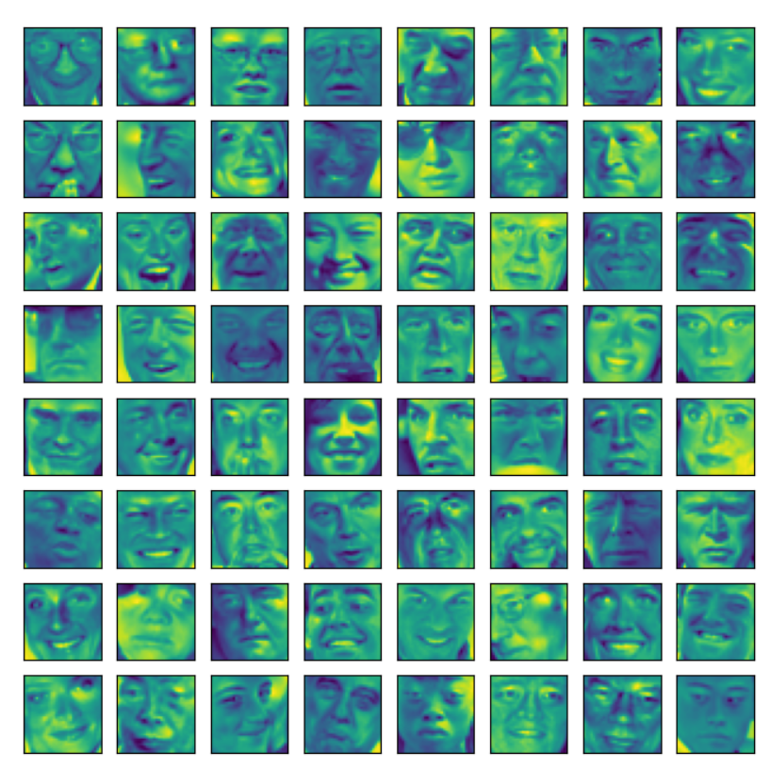

接下来考虑用pca进行压缩，将原有的32*32个像素表示的人脸压缩为10*10=100个像素表示，效果如下：

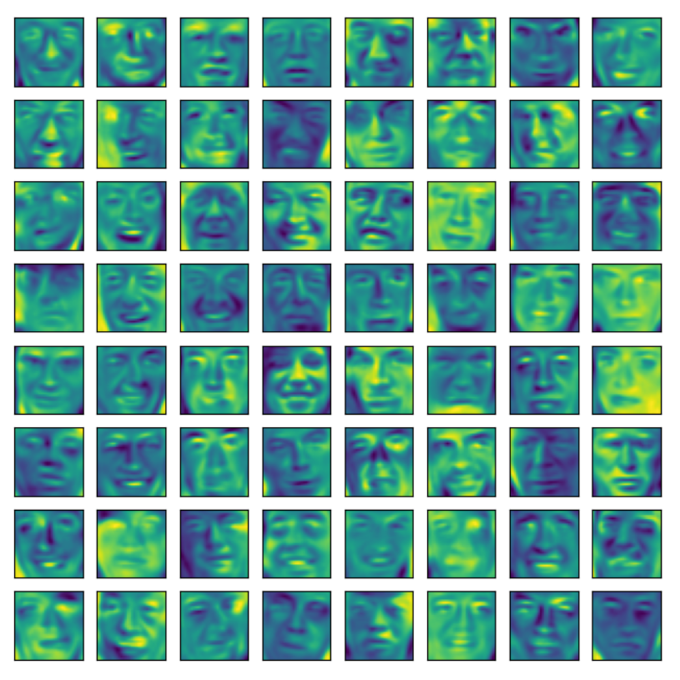

对比可以看出，压缩至10*10的人脸失真较大，但仍能辨认，接下来对于30*30、25*25、15*15、10*10、8*8、6*6、4*4的pca压缩维度进行测试，输出信噪比(单位：dB)：

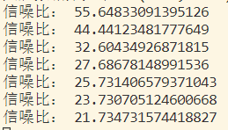

其中信噪比计算公式如下：

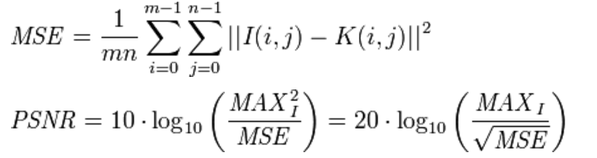

按照网络上的说法，当PSNR高于40dB时说明图像质量极好，在30-40dB时失真可以察觉但可接受，在20-30dB时图像质量差，低于20dB时图像不可接受，下面分别给出30*30和1*1的图像:

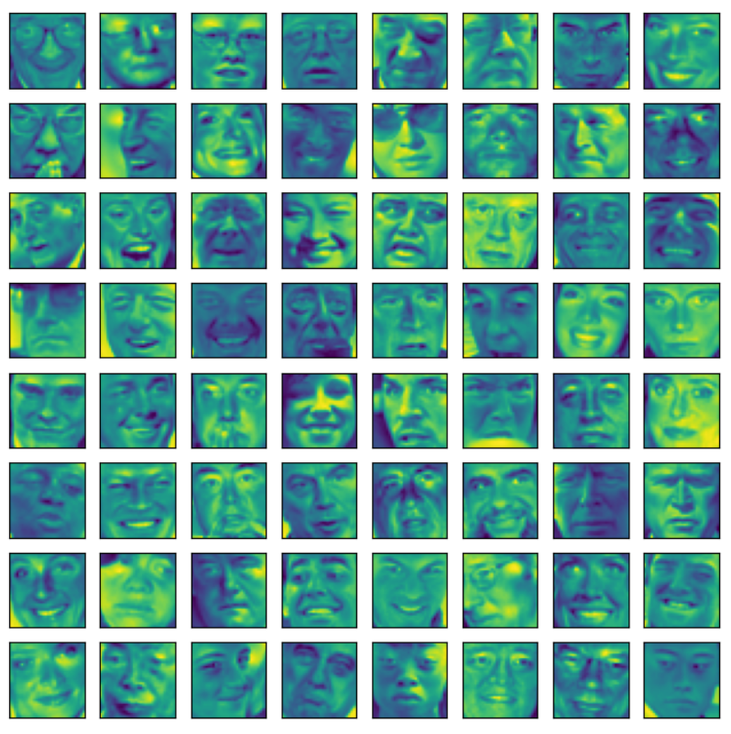

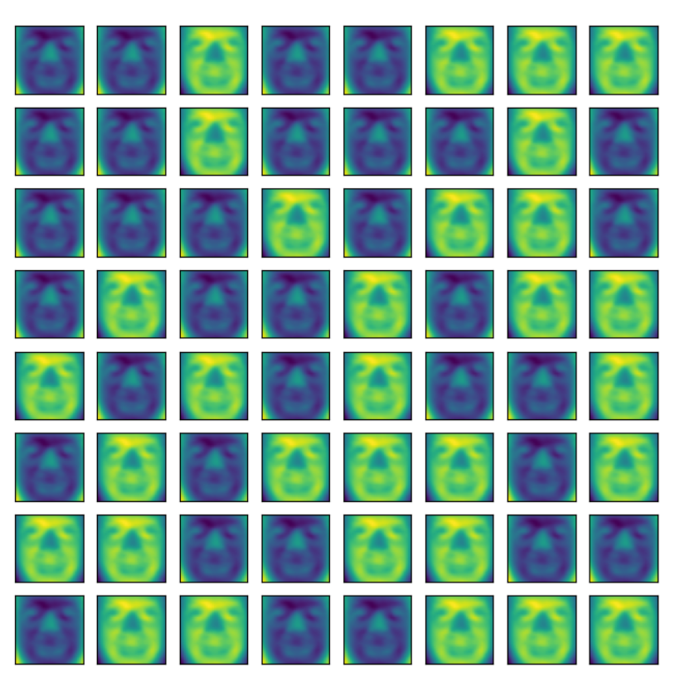

可以看出压缩至30*30时与原图几乎没有差别，而压缩至1*1时知能呈现两种人脸，无法区分。

# 实验结论

PCA算法降低了训练数据的维度的同时保留了主要信息，如果下降的维度适当，实际上是对于原有样本噪声的消除。但被舍去的信息不一定不重要，只不过未在训练集上表现，PCA也有可能加重了过拟合。

由于PCA的特性，它可以用于数据压缩以减少样本维度，提取了主要特征，减少噪声可以在后续计算中提高速度；另外对于一些较高维度的数据也可以通过PCA降维以实现可视化，使数据研究更加直观。